Lab2实验报告
23373428 马祺言
- 思考题
Thinking 2.1
均为虚拟地址。
Thinking 2.2
使用宏定义后，可以保证在实现不同类型的链表的时候，不需要重写通用功能的代码，提高了可重用性。
性能差异：
插入均为O(1)，删除单向链表为O(n)，其余为O(1)
Thinking 2.3
C
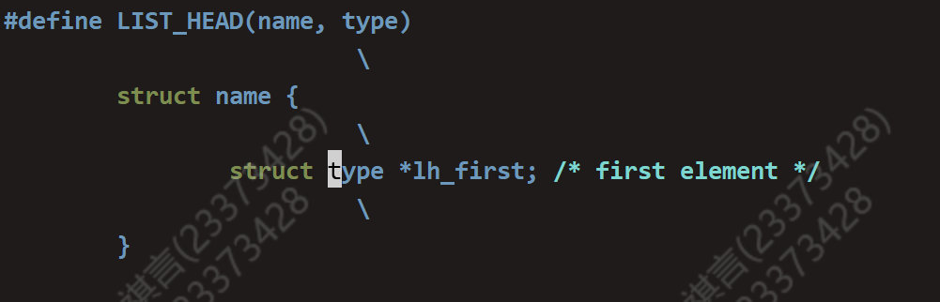
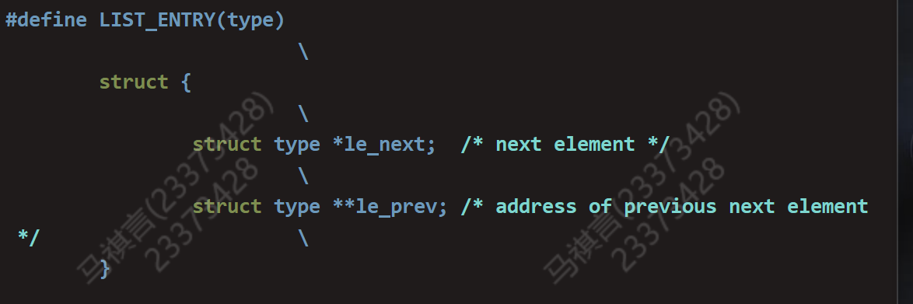
Thinking 2.4
不同进程通过TLB将同一个程序地址空间映射到不同的物理空间，从而使用独立的地址空间，有了ASID可以在访问TLB的时候通过对比ASID来确认是否命中了正确的进程对应数据，而不会导致访问其他进程的数据的物理地址。
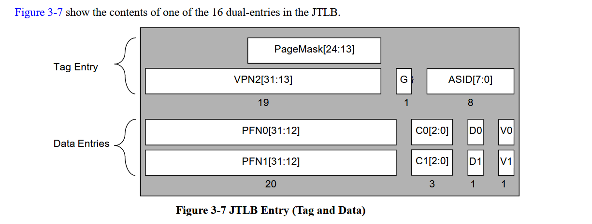
ASID共八位，可容纳256地址空间
Thinking 2.5
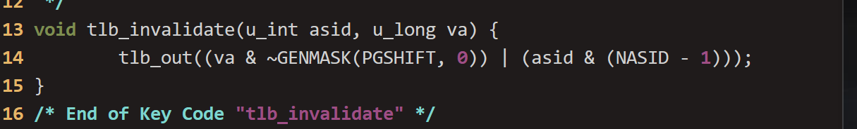
tlb_invalidate调用tlb_out；
删除特定虚拟地址在 TLB中的旧表项；
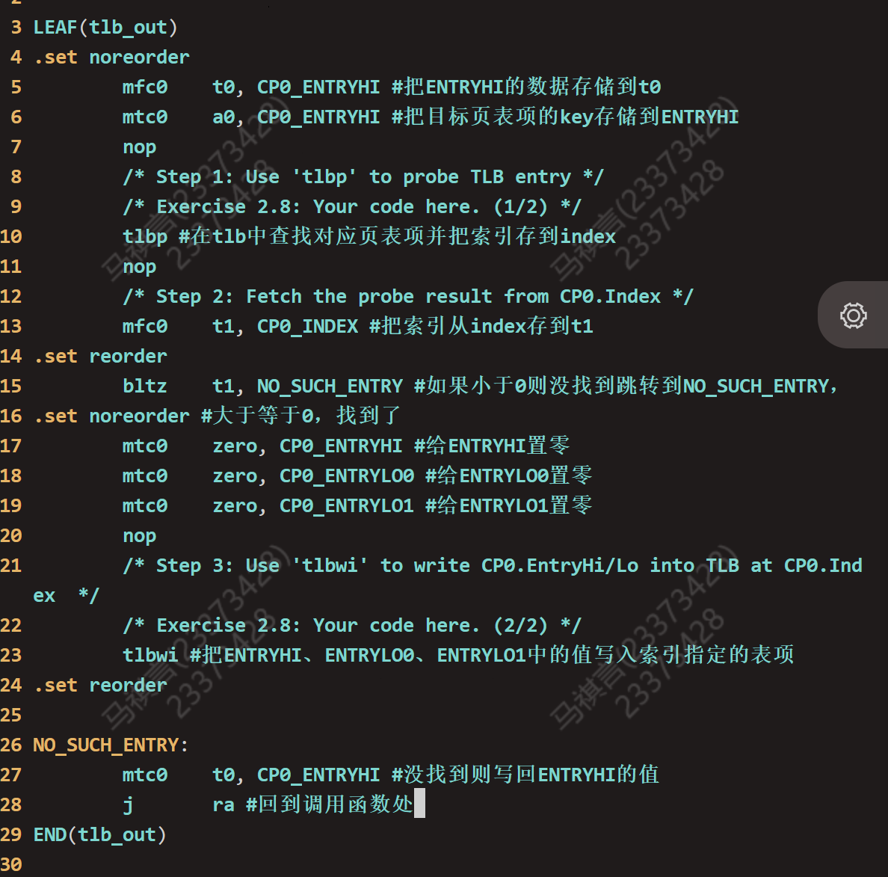

Thinking 2.6
CPU 尝试访问数据，如果TLB缺失：
- 调用do_tlb_refill
- 调用_do_tlb_refill，进行TLB重填
- 调用page_lookup，查找给定虚拟地址对应页表项
- 找不到对应页表项，调用passive_alloc进行被动页面分配
- 调用page_alloc，创建页表
- 调用page_insert，将虚拟地址映射到该物理页面
- 调用tlb_invalidate，删除特定虚拟地址的映射，保证下次访问相应虚拟地址时触发 tlb重填
Thinking 2.7
X86架构使用分段、分页机制来管理内存，将逻辑地址转化为线性地址，再通过页表转化为逻辑地址，仅需要MMU硬件管理TLB。
mips不使用分段机制而只使用分页机制，通过虚拟地址到物理地址的转换来进行访存，同时依靠软件与硬件来管理TLB。
- 实验难点
本次实验题量较大，相较于前两次实验，最大的难点是涉及了较多对于内存管理的知识，各个文件、函数之间的相互调用、顺序逻辑相当复杂，幸而在逐个击破后还有整理回顾环节，得以加深理解。
此外，这次实验设计了部分较难理解的部分，比如双向链表中，**le_prev是一个指向该节点前一个节点的*le_next的指针，即指向前一个节点指向当前节点的指针，十分费解，在插入节点的时候捣大乱。
- 体会
好难T_T
通过这次实验，我对内存管理有了更深的理解，同时了解了宏、mips与C语言相互调用，以及双向链表等知识。

